Lab 3

Làm lab trường 4điểm

Lab làm thêm

Bài 1 (2điểm): Viết chương trình dùng TabHost để tạo ra 2 tab, khi nhấn vào các tab sẽ đổi qua lại giữa 2 Activity.

Bài 2 (2điểm): Viết chương trình dùng Fragment.

Tạo chương trình có tổng cộng 3 fragment.

1 Fragment đặt tên vd: fragment 0 (màu đỏ)

1 Fragment đặt tên vd: fragment1 (màu xanh đọt chuối)

1 Fragment đặt tên vd: fragment2(màu xanh da trời)

Khi chạy chương trình sẽ có fragment0 nằm trên, fragment1 nằm dưới. Trên fragment0 có 2 button “chuyển sang framgen 1”, “chuyển sang fragment 2”. Khi nhấn vào 2 nút này thì phần bên dưới sẽ đổi thành fragment1 hoặc fragment2 tương ứng

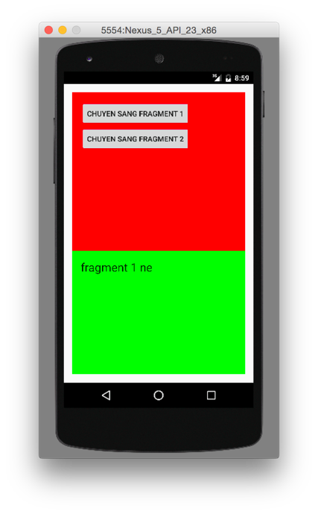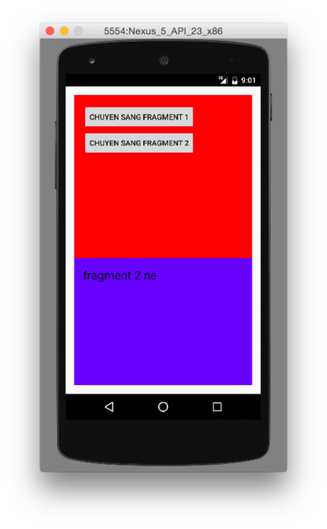

Điểm tốc độ (2 điểm). Làm được lab trường, bài 1 và bài 2 tại lớp (bài 2 chỉ cần hiển thị được 2 fragment trên dưới, không cần phải làm đến phần chuyển fragment, chuyển fragment về nhà làm)